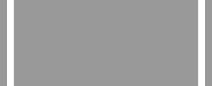, B06)
1～7，9～10，12～13，15～17，18(1)，(2)，19(1)，(2)①，合计119分.
  上述分数是基础题和中档题的分数，是通过科学的训练能够拿到的分数，你拿到了吗？ | 

1. B 由a∥b，可得3×$\frac{1}{3}$＝(－1)×m，所以m＝－1.
2. A a₁＋a₂ ₀₂₄＝a₁₅＋a₂ ₀₁₀＝1，所以S₂ ₀₂₄＝$\frac{2 024×（a1＋a2 024）}{2}$＝$\frac{2 024×1}{2}$＝1 012.
3. C 将x＝i代入方程得ai³＋bi²＋bi＋1＝0，即(b－a)i＋(1－b)＝0，则$\left\{\begin{matrix}\begin{matrix}b－a＝0， \\ 1－b＝0，\end{matrix}\end{matrix}\right.$解得$\left\{\begin{matrix}\begin{matrix}b＝1， \\ a＝1，\end{matrix}\end{matrix}\right.$所以|a＋bi|＝|1＋i|＝$\sqrt{12＋12}$＝$\sqrt{2}$.
4. C 设事件A为“任意调查一名学生，每天玩手机超过1 h”，事件B为“任意调查一名学生，该学生近视”，则P(A)＝$\frac{1}{5}$，P(B|A)＝$\frac{1}{2}$，所以P()＝1－P(A)＝$\frac{4}{5}$，P(B|)＝$\frac{3}{8}$，则P(B)＝P(A)P(B|A)＋P(B|)P()＝$\frac{1}{5}$×$\frac{1}{2}$＋$\frac{4}{5}$×$\frac{3}{8}$＝$\frac{2}{5}$.
5. A $\frac{x}{2}$＋1²＋$\frac{x}{3}$＋1³＋$\frac{x}{4}$＋1⁴＋…＋$\frac{x}{10}$＋1¹⁰＝1＋$\frac{x}{2}$²＋1＋$\frac{x}{3}$³＋1＋$\frac{x}{4}$⁴＋…＋1＋$\frac{x}{10}$¹⁰，则展开式中含x项的系数为C×$\frac{1}{2}$＋C×$\frac{1}{3}$＋C×$\frac{1}{4}$＋…＋C×$\frac{1}{10}$＝9.
6. B 【分析】直接由sgn(e^{x}－1)＋sgn(－x＋1)＝0求出x的范围，需要分类讨论，较为复杂，可以考虑举反例说明充分性不成立，再利用函数sgn(x)的性质说明必要性成立．
当sgn(e^{x}－1)＋sgn(－x＋1)＝0时，取x＝－$\frac{1}{2}$，则e^{x}－1<0，－x＋1>0，此时sgn(e^{x}－1)＋sgn(－x＋1)＝－1＋1＝0，则x>1不成立，即充分性不成立；当x>1时，e^{x}－1>0，－x＋1<0，所以sgn(e^{x}－1)＋sgn(－x＋1)＝1－1＝0，即必要性成立，所以“sgn(e^{x}－1)＋sgn(－x＋1)＝0”是“x>1”的必要不充分条件．
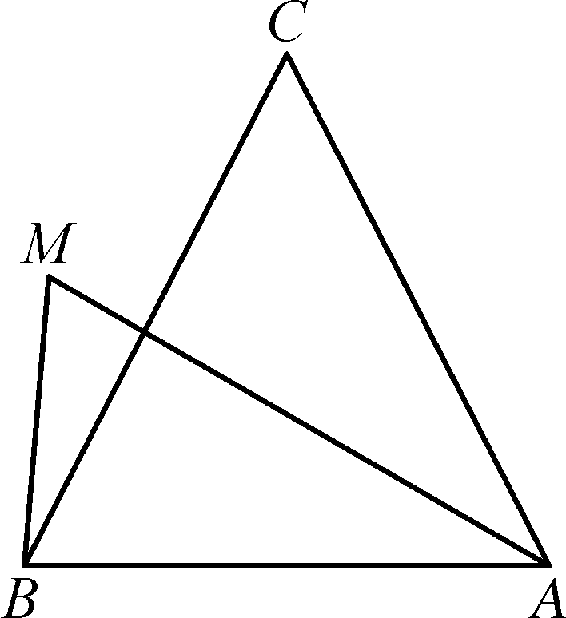
7. D 如图，依设炮弹第一次命中点为C，则AB＝14，AC＝BC＝AM＝18，∠CBA＝∠CAB＝θ，∠MAB＝$\frac{θ}{2}$.在△ABC中，由余弦定理得BC²＝AC²＋AB²－2AC·ABcos θ，即18²＝14²＋18²－2×14×18cos θ，解得cos θ＝$\frac{7}{18}$，则cos θ＝2cos²$\frac{θ}{2}$－1＝$\frac{7}{18}$，又θ为锐角，解得cos$\frac{θ}{2}$＝$\frac{5}{6}$(负值舍去)．在△ABM中，由余弦定理得BM²＝AM²＋AB²－2AM·ABcos$\frac{θ}{2}$＝18²＋14²－2×18×14×$\frac{5}{6}$＝100，所以BM＝10，即B炮台与弹着点M的距离为10公里．
8. B 【分析】题中甲组的中位数比乙组的中位数小2，那么甲组和乙组的中位数分别是多少呢？只要甲组的中位数确定下来，运用组合的知识就可以将甲组中的数确定．由于甲组、乙组均有15个数，则其中位数为从小到大排列的第8个数，为此本着平均的原则先验证15为甲的中位数，然后向左和向右依次判断即可．
因为甲组、乙组均有15个数，所以其中位数为从小到大排列的第8个数，即小于中位数的有7个数，大于中位数的也有7个数，依题意可得甲组的中位数为14或15.若甲组的中位数为15，则乙组的中位数为17，此时从1～14中选7个数放到甲组，剩下的7个数放到乙组，则16为甲中的数，再从18～30中选6个数放到甲组，其余的数均在乙组，此时有CC＝CC种分组方法；若甲组的中位数为14，则乙组的中位数为16，此时从1～13中选7个数放到甲组，剩下的6个数放到乙组，则 15为乙组的数，再从17～30中选7个数放到甲组，其余数均在乙组，此时有CC种分组方法．
【分析】根据甲组的中位数比乙组的中位数小2，排除中位数为其他数的情形．
若甲组的中位数为16，则乙组的中位数为18，此时甲组中小于16的数有7个、乙组中小于 18的数有7个，从而得到小于18的数一共只有7＋7＋1＝15(个)，显然不符合题意，故舍去；同理可得，甲组的中位数不能大于16.若甲组的中位数为13，则乙组的中位数为15，此时甲组中小于13的数有7个、乙组中小于15的数有7个，从而得到小于15的数一共只有7＋7＋1＝15(个)，显然不符合题意，故舍去，同理可得，甲组的中位数不能小于13.综上可得不同的分组方法数是2CC种．


本题关键是紧扣中位数的定义及甲组的中位数比乙组的中位数小2，得到甲组的中位数为14或15，再分类分别计算可得，对学生的思维要求比较高，属于易错题．
9. ACD 对于函数f(x)＝$\frac{2}{2x－1}$＋a(a∈R)，令2^{x}－1≠0，解得x≠0，所以f(x)的定义域为(－∞，0)∪(0，＋∞)，故A正确．因为2^{x}>0，当2^{x}－1>0时，$\frac{2}{2x－1}$>0，所以$\frac{2}{2x－1}$＋a>a.当－1<2^{x}－1<0时，$\frac{2}{2x－1}$<－2，所以$\frac{2}{2x－1}$＋a<－2＋a；综上可得f(x)的值域为(－∞，－2＋a)∪(a，＋∞)，故B错误．当a＝1时，f(x)＝$\frac{2}{2x－1}$＋1＝$\frac{2x＋1}{2x－1}$，则f(－x)＝$\frac{2－x＋1}{2－x－1}$＝－$\frac{2x＋1}{2x－1}$＝－f(x)，所以f(x)＝$\frac{2}{2x－1}$＋1为奇函数，故C正确．当a＝2时，f(x)＝$\frac{2}{2x－1}$＋2＝$\frac{2x＋1}{2x－1}$＋1，则f(－x)＋f(x)＝$\frac{2x＋1}{2x－1}$＋1＋$\frac{2－x＋1}{2－x－1}$＋1＝2，故D正确．
10. BCD 对于A，因为所有样本点都在直线上，所以这组样本数据的样本相关系数为1，故A错误；对于B，若ξ～N(3，4)，则D(ξ)＝4，又ξ＝2η＋1，所以η＝$\frac{1}{2}$ξ－$\frac{1}{2}$，则D(η)＝$\frac{1}{2}$²×D(ξ)＝1，故B正确；对于C，在2×2列联表中，若每个数据a，b，c，d均变成原来的2倍，则$\frac{2n（2a×2d－2b×2c）2}{（2a＋2b）（2c＋2d）（2a＋2c）（2b＋2d）}$＝$\frac{2n（ad－bc）2}{（a＋b）（c＋d）（a＋c）（b＋d）}$，即χ²也变成原来的2倍，故C正确；对于D，P(A)＝$\frac{3}{6}$＝$\frac{1}{2}$，P(B)＝$\frac{6}{36}$＝$\frac{1}{6}$，P(AB)＝$\frac{3}{36}$＝$\frac{1}{12}$，所以P(AB)＝P(A)P(B)，则A，B互为独立事件，故D正确．


1. 相关系数r的性质：①当r>0时，对应的经验回归方程斜率为正；当r<0时，对应的经验回归方程斜率为负；当|r|越接近1时，成对样本数据的线性相关程度越强；当|r|越接近0时，成对样本数据的线性相关程度越弱．特别地，若所有样本点(x_{i}，y_{i})都在直线上，则|r|＝1.
2. 独立事件往往根据“若P(AB)＝P(A)P(B)，则A，B互为独立事件”来判断，切不能从字面上两个事件A，B发生不相互影响来判断．
11. AC 圆C方程可化为(x－5)²＋y²＝12，圆心C(5，0)，半径r＝2$\sqrt{3}$，抛物线方程W的焦点为F(1，0)．
【分析】等边三角形需保证|PF|＝|PC|＝|FC|＝4，可以由此求出点P的坐标，再用两点间距离公式检验．
对于选项A，当且仅当|PF|＝|PC|＝|FC|＝4时，△PFC为等边三角形．若点P到点F(1，0)的距离为4，则x_{P}＋1＝4，即x_{P}＝3，代入抛物线方程可得P(3，±2$\sqrt{3}$)，所以|PC|＝$\sqrt{（3－5）2＋（±2\sqrt{3}－0）2}$＝4，故A正确．
【分析】将|PQ|转化为|PQ|≥|PC|－r，设定点P$\frac{t2}{4}$，t，由此建立函数关系求最小值．
对于选项B，|PQ|≥|PC|－r＝|PC|－2$\sqrt{3}$，设P$\frac{t2}{4}$，t，则|PC|＝$\sqrt{\frac{t2}{4}－52＋（t－0）2}$＝$\sqrt{\frac{t4}{16}－\frac{3}{2}t2＋25}$＝$\sqrt{\frac{（t2－12）2}{16}＋16}$≥4，当且仅当t²＝12时，原式取得最小值，|PQ|的最小值为4－2$\sqrt{3}$≠1，故B错误；
【分析】由|PC|＝4求得点P的坐标，从而得到PF所在的直线方程，再利用点到直线的距离公式检验．
对于选项C，设P$\frac{t2}{4}$，t，且C(5，0)，若|PC|＝4，即$\sqrt{\frac{t4}{16}－\frac{3}{2}t2＋25}$＝4，得t⁴－24t²＋144＝0，解得t²＝12，所以此时P(3，±2$\sqrt{3}$)，不妨取P(3，2$\sqrt{3}$)，F(1，0)，此时直线PF的方程为y＝$\frac{2\sqrt{3}}{3－1}$(x－1)，即$\sqrt{3}$x－y－$\sqrt{3}$＝0，则圆心C(5，0)到该直线的距离为d＝$\frac{|5\sqrt{3}－0－\sqrt{3}|}{\sqrt{（\sqrt{3}）2＋（－1）2}}$＝2$\sqrt{3}$＝r，所以此时直线PF与圆C相切，同理可证明取P(3，－2$\sqrt{3}$)的情形也成立，故C正确；
【分析】设定点P$\frac{t2}{4}$，t，以PF为直径的圆与圆C外切，需保证|CE|－r＝$\frac{1}{2}$|PF|，建立关于|PF|的方程，即可求出|PF|.
对于选项D，如图，设PF的中点为E，若以PF为直径的圆与圆C外切时，只需保证|CE|－r＝$\frac{1}{2}$|PF|，设P$\frac{t2}{4}$，t，且C(5，0)，F(1，0)，得E$\frac{t2}{8}$＋$\frac{1}{2}$，$\frac{t}{2}$，得方程$\sqrt{\frac{t2}{8}＋\frac{1}{2}－52＋\frac{t}{2}－02}$－2$\sqrt{3}$＝$\frac{1}{2}$$\frac{t2}{4}$＋1，其中|PF|＝$\frac{t2}{4}$＋1，反解得t²＝4|PF|－4，代入上式，化简可得|PF|＝$\frac{6}{2＋\sqrt{3}}$＝6(2－$\sqrt{3}$)＝12－6$\sqrt{3}$，显然12－6$\sqrt{3}$≠22－12$\sqrt{3}$，故D错误．
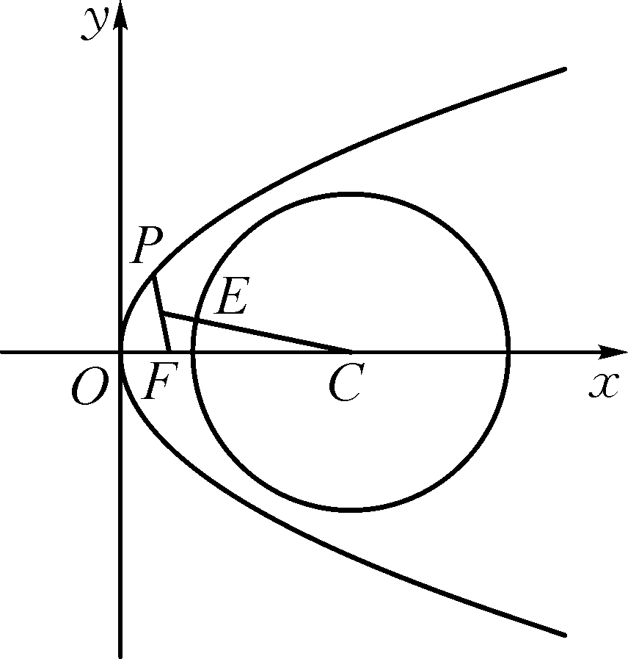

多项选择题中考查圆锥曲线的综合性问题，多数考查数形结合和方程思想，要善于借助圆锥曲线的定义转化条件和问题，合理建立方程求解．
12. [1，10) A＝{x|lg x<1}＝{x|0<x<10}，由$\frac{1}{x}$>1，可得$\frac{1－x}{x}$>0，等价于x(x－1)<0，解得0<x<1，所以B＝x$\frac{1}{x}$>1＝{x|0<x<1}，所以∁RB＝(－∞，0]∪[1，＋∞)，所以A∩∁RB＝[1，10)．
13. $\sqrt{2}$ 解法1(代入法) 【分析】利用已知条件的几何关系把点P的坐标表示为$\frac{\sqrt{3}c}{2}$，$\frac{c}{2}$，将该点代入双曲线方程，构造齐次式求出离心率．
过点P作x轴的垂线，垂足为D，由已知得|OD|＝$\sqrt{3}$t，|PD|＝t.因为tan∠F₁F₂P>0，所以$\sqrt{3}$t<c，则|DF₂|＝c－$\sqrt{3}$t，tan∠F₁F₂P＝$\frac{t}{c－\sqrt{3}t}$＝2＋$\sqrt{3}$，解得t＝$\frac{c}{2}$，所以点P的坐标为$\frac{\sqrt{3}c}{2}$，$\frac{c}{2}$，代入双曲线方程得$\frac{3c2}{4a2}$－$\frac{c2}{4b2}$＝1，整理得b²(3c²－4a²)＝a²c²，将b²＝c²－a²代入得4a⁴－8a²c²＋3c²＝0，即3e⁴－8e²＋4＝0，解得e²＝2或e²＝$\frac{2}{3}$(舍去)，所以e＝$\sqrt{2}$.
解法2(定义法) 【分析】用已知条件的几何关系把点P的坐标表示为$\frac{\sqrt{3}c}{2}$，$\frac{c}{2}$，根据双曲线的定义，建立关于a，c的关系，进而求出离心率．
同解法1，求出点P的坐标为$\frac{\sqrt{3}c}{2}$，$\frac{c}{2}$，则|PF₁|－|PF₂|＝$\sqrt{\frac{\sqrt{3}c}{2}＋c2＋\frac{c2}{4}}$－$\sqrt{\frac{\sqrt{3}c}{2}－c2＋\frac{c2}{4}}$＝($\sqrt{2＋\sqrt{3}}$－$\sqrt{2－\sqrt{3}}$)c＝$\sqrt{（\sqrt{2＋\sqrt{3}}－\sqrt{2－\sqrt{3}}）2}$c＝$\sqrt{2}$c＝2a，所以e＝$\frac{c}{a}$＝$\sqrt{2}$.
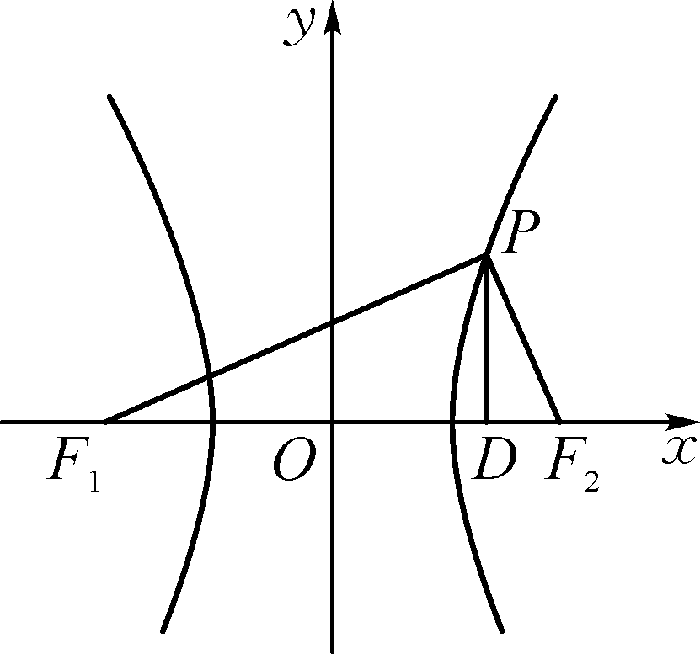
14. 72π＋36$\sqrt{3}$π 144π 【分析】通过图形，不难得到将扇形COD绕直线AB旋转一周形成的几何体为一个半径R＝6的球中上下截去两个球缺，所剩余的部分再挖去两个圆锥，为此需要先求出球和圆锥中的的相应几何量，再根据所给公式分别求出表面积与体积．
∠DOC＝π－2×$\frac{π}{3}$＝$\frac{π}{3}$，设圆的半径为R，又S_{扇形COD}＝$\frac{1}{2}$×$\frac{π}{3}$R²＝6π，解得R＝6(负值舍去)，过点C作CE⊥AB交AB于E，过点D作DF⊥AB交AB于F，则CE＝OCsin$\frac{π}{3}$＝3$\sqrt{3}$，OE＝OCcos$\frac{π}{3}$＝3，所以AE＝R－OE＝3，同理可得DF＝3$\sqrt{3}$，OF＝BF＝3，将扇形COD绕直线AB旋转一周形成的几何体为一个半径R＝6的球中上下截去两个球缺，所剩余的部分再挖去两个圆锥，其中球缺的高h＝3，圆锥的高h₁＝3，底面半径r＝3$\sqrt{3}$，则其中一个球冠的表面积S₁＝2πRh＝2π×6×3＝36π，球的表面积S₂＝4πR²＝4π×6²＝144π，圆锥的侧面积S₃＝3$\sqrt{3}$×6π＝18$\sqrt{3}$π，所以几何体的表面积S＝S₂－2S₁＋2S₃＝144π－2×36π＋2×18$\sqrt{3}$π＝72π＋36$\sqrt{3}$π.又其中一个球缺的体积V₁＝$\frac{1}{3}$πh²(3R－h)＝$\frac{1}{3}$π×3²(3×6－3)＝45π，圆锥的体积V₂＝$\frac{1}{3}$π×(3$\sqrt{3}$)²×3＝27π，球的体积V₃＝$\frac{4}{3}$πR³＝$\frac{4}{3}$π×6³＝288π，所以几何体的体积V＝V₃－2V₁－2V₂＝288π－2×45π－2×27π＝144π.
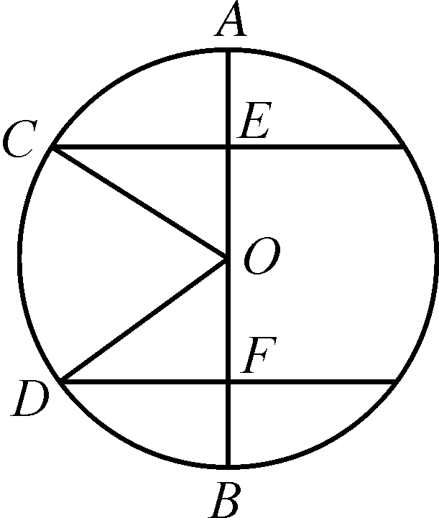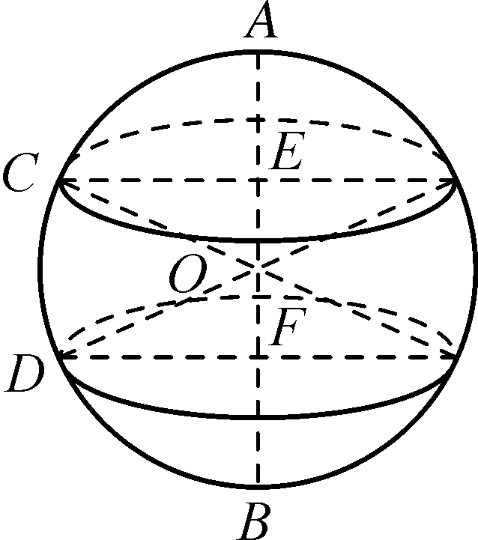

本题关键是弄清楚经过旋转之后得到的几何体是如何组成，对于组合体的表面积、体积要合理转化，特别是表面积不能简单理解为几个几何体表面积的和与差，需明确增加或减少几个侧面积或底面积．
15. 解：(1)【分析】平面向量数量积与三角函数的综合问题，往往通过数量积的坐标公式以及三角恒等变换公式化简f(x)为Asin(ωx＋φ)＋B的形式，再进行后续求解．
因为a＝(cos x，2sin x)，b＝(2cos x，$\sqrt{3}$cos x)，函数f(x)＝a·b，
所以f(x)＝2cos²x＋2$\sqrt{3}$sin xcos x (1分)
＝cos 2x＋1＋$\sqrt{3}$sin 2x(3分)
＝2$\frac{1}{2}$cos 2x＋$\frac{\sqrt{3}}{2}$sin 2x＋1
＝2sin2x＋$\frac{π}{6}$＋1.(4分)
因为f(x₀)＝$\frac{11}{5}$，所以2sin2x₀＋$\frac{π}{6}$＋1＝$\frac{11}{5}$，所以sin2x₀＋$\frac{π}{6}$＝$\frac{3}{5}$.(5分)
【分析】要求cos 2x₀，需要变角，将所求角用已知角和差或倍角形式表示，cos 2x₀＝cos 2x₀＋$\frac{π}{6}$－$\frac{π}{6}$，为此先求出cos2x₀＋$\frac{π}{6}$，最后再利用两角差的余弦公式计算可得．
因为x₀∈$\frac{π}{6}$，$\frac{π}{3}$，所以2x₀＋$\frac{π}{6}$∈$\frac{π}{2}$，$\frac{5π}{6}$，^{【1】}
所以cos2x₀＋$\frac{π}{6}$＝－$\sqrt{1－sin22x0＋\frac{π}{6}}$＝－$\frac{4}{5}$，(6分)
所以cos 2x₀＝cos 2x₀＋$\frac{π}{6}$－$\frac{π}{6}$
＝cos2x₀＋$\frac{π}{6}$cos$\frac{π}{6}$＋sin2x₀＋$\frac{π}{6}$sin$\frac{π}{6}$(7分)
＝－$\frac{4}{5}$×$\frac{\sqrt{3}}{2}$＋$\frac{3}{5}$×$\frac{1}{2}$＝$\frac{3－4\sqrt{3}}{10}$.(8分)
(2)【分析】先根据三角函数的变换规则求出g(x)的解析式，再根据正弦函数的性质解不等式．
将f(x)图象上所有的点向右平移$\frac{π}{6}$个单位长度得到y＝2sin2x－$\frac{π}{6}$＋$\frac{π}{6}$＋1＝2sin2x－$\frac{π}{6}$＋1的图象，
再将y＝2sin2x－$\frac{π}{6}$＋1向下平移1个单位长度得到y＝2sin2x－$\frac{π}{6}$的图象， 最后将y＝2sin2x－$\frac{π}{6}$图象上所有点的纵坐标变为原来的$\frac{1}{2}$得到y＝sin2x－$\frac{π}{6}$的图象，
即g(x)＝sin2x－$\frac{π}{6}$. (10分)
解法1 由g(x)≥$\frac{1}{2}$，得sin2x－$\frac{π}{6}$≥$\frac{1}{2}$，所以$\frac{π}{6}$＋2kπ≤2x－$\frac{π}{6}$≤$\frac{5π}{6}$＋2kπ，k∈Z，(11分)
解得$\frac{π}{6}$＋kπ≤x≤$\frac{π}{2}$＋kπ，k∈Z，
令k＝0可得x∈$\frac{π}{6}$，$\frac{π}{2}$，
令k＝－1可得x∈－$\frac{5π}{6}$，－$\frac{π}{2}$.
又x∈－$\frac{π}{6}$，$\frac{π}{3}$，所以x∈$\frac{π}{6}$，$\frac{π}{3}$，
解法2 也可先由x∈－$\frac{π}{6}$，$\frac{π}{3}$，求得2x－$\frac{π}{6}$∈－$\frac{π}{2}$，$\frac{π}{2}$，再结合sin2x－$\frac{π}{6}$≥$\frac{1}{2}$，求得2x－$\frac{π}{6}$∈$\frac{π}{6}$，$\frac{π}{2}$，解得x∈$\frac{π}{6}$，$\frac{π}{3}$.
即当x∈－$\frac{π}{6}$，$\frac{π}{3}$时，不等式g(x)≥$\frac{1}{2}$的解集为$\frac{π}{6}$，$\frac{π}{3}$.^{【2】}(13分)


【1】 要指明2x₀＋$\frac{π}{6}$的范围，否则扣1分．
【2】 没有根据x∈－$\frac{π}{6}$，$\frac{π}{3}$，得不到最终答案扣2分．

第(1)问，经常用到“配角”技巧，用已知三角函数的角来表示未知角，即把2x₀表示成2x₀＋$\frac{π}{6}$－$\frac{π}{6}$，不会配，也可用“换元法”处理；
第(2)问，对于三角方程或三角不等式，学生不太会处理，如果x有初始范围，用解法2，结合正弦函数的图象处理更方便．
16. 解：(1)【分析】根据题意分析可知(X－6)～B3，$\frac{1}{3}$，结合二项分布求分布列，进而可得期望；X的可能取值为6，7，8，9，(1分)
由题意可知每次掷骰子上两级台阶的概率为$\frac{4}{6}$＝$\frac{2}{3}$，上三级台阶的概率为$\frac{2}{6}$＝$\frac{1}{3}$， (2分)
可得(X－6)～B3，$\frac{1}{3}$，(3分)
则有P(X＝6)＝$\frac{2}{3}$³＝$\frac{8}{27}$，(4分)
P(X＝7)＝C$\frac{1}{3}$¹×$\frac{2}{3}$²＝$\frac{4}{9}$，(5分)
P(X＝8)＝C×$\frac{1}{3}$²×$\frac{2}{3}$¹＝$\frac{2}{9}$，(6分)
P(X＝9)＝$\frac{1}{3}$³＝$\frac{1}{27}$，(7分)
所以X的分布列为^{【1】}
X | 6 | 7 | 8 | 9
P | $\frac{8}{27}$ | $\frac{4}{9}$ | $\frac{2}{9}$ | $\frac{1}{27}$
X的数学期望E(X)＝6×$\frac{8}{27}$＋7×$\frac{4}{9}$＋8×$\frac{2}{9}$＋9×$\frac{1}{27}$＝7.(9分)
(2)【分析】可以先求出单人不能获奖的概率，甲、乙两位学生参加游戏，可以看作两次独立重复试验，借助二项分布概率公式求解．
解：设甲、乙两位学生参加游戏，恰有一人获得奖品的概率为P，
因为位于第10级台阶则认定游戏失败，无法获得奖品，
所以结合题意可知若学员位于第10级台阶，则投掷3次后，学员位于第7级台阶，投掷第4次上三级台阶，(10分)
不能获得奖品的概率为P₁＝C×$\frac{1}{3}$×$\frac{2}{3}$²×$\frac{1}{3}$＝$\frac{4}{27}$，(12分)
则P＝C×$\frac{4}{27}$×1－$\frac{4}{27}$＝$\frac{184}{729}$，(14分)
所以甲、乙两位学生参加游戏，恰有一人获得奖品的概率为$\frac{184}{729}$.^{【2】}(15分)

【1】 要写出分布列表格的形式，否则扣1分．
【2】 应用题需要将数学语言转换为实际语言，因此需要作答，否则扣1分．
17. 解：(1)【分析】要证明线面平行，往往需要找到线线平行，可通过证明四边形ADC₁E为平行四边形，找到线线平行，即可证明AB₁∥平面DEF.
作直线AB₁即为所求，理由如下： (1分)
如图，连接AC₁交DE于点M，连接MF，AE，DC₁，AB₁. (2分)
因为AD＝2DA₁，C₁E＝2EC，
所以AD＝C₁E＝$\frac{2}{3}$AA₁＝2，又AD∥C₁E，所以四边形ADC₁E为平行四边形，
所以AM＝MC₁.(4分)
又B₁F＝FC₁，所以MF∥AB₁. (5分)
又MF⊂平面DEF，AB₁⊄平面DEF，
所以AB₁∥平面DEF.^{【1】} (6分)
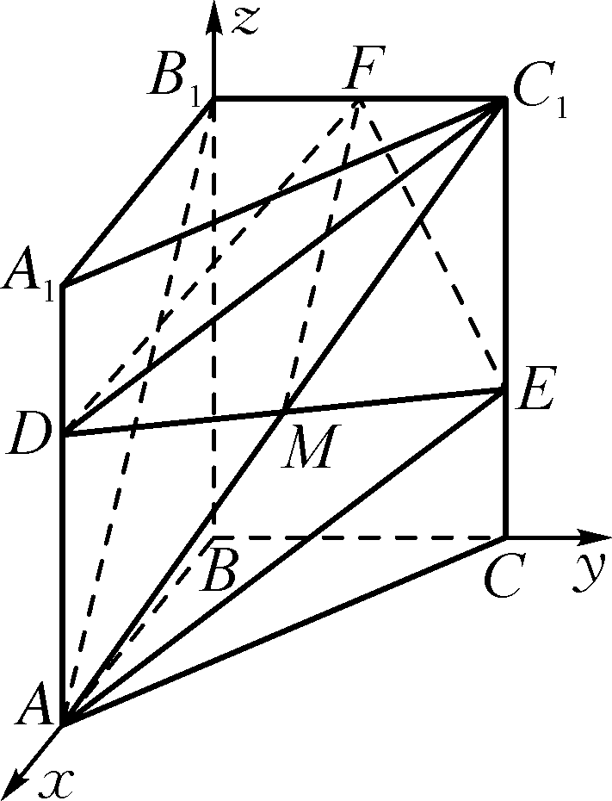
(2)【分析】要使得直三棱柱ABCA₁B₁C₁的体积最大，高是固定的，则需S_{△ABC}最大，根据三角形的面积公式，可得AB⊥BC时，S_{△ABC}最大，由此建立空间直角坐标系，利用空间向量法计算可得．
因为VABC$\begin{matrix}\end{matrix}$A₁B₁C₁＝S_{△ABC}·BB₁＝3S_{△ABC}，
又S_{△ABC}＝$\frac{1}{2}$AB·BCsin∠ABC＝2sin∠ABC，
所以当∠ABC＝$\frac{π}{2}$时，S_{△ABC}取得最大值2.
即当AB⊥BC时，直三棱柱ABCA₁B₁C₁的体积最大．(7分)
又BB₁⊥平面ABC，AB，BC⊂平面ABC，所以BB₁⊥AB，BB₁⊥BC，以BA，BC，BB₁所在直线分别为x轴、y轴、z轴，建立如图所示的空间直角坐标系，^{【2】}(8分)
则D(2，0，2)，E(0，2，1)，F(0，1，3)，
所以＝(－2，2，－1)，＝(0，－1，2), (10分)
设平面DEF的法向量为n＝(x，y，z)，
则取z＝1，则x＝$\frac{3}{2}$，y＝2，所以n＝$\frac{3}{2}$，2，1.(12分)
又平面ABC的一个法向量为m＝(0，0，1)，(13分)
设平面DEF与平面ABC的夹角为θ，
则cos θ＝$\frac{|m·n|}{|m||n|}$＝$\frac{1}{\sqrt{\frac{3}{2}2＋22＋12}}$＝$\frac{2\sqrt{29}}{29}$，(14分)
所以平面DEF与平面ABC夹角的余弦值为$\frac{2\sqrt{29}}{29}$.^{【3】}(15分)

【1】证明线面平行，需要3个条件，缺一不可，否则会扣1分．
【2】需要写出所建坐标系，同时在图中作出坐标轴，否则扣1分．
【3】法向量所成的角，不等同于平面的夹角，写错或不写扣1分．
18. (1)【分析】要求切线方程，需知道切点坐标和切线斜率，为此求出f(1)和f′(1)的值．
解：当a＝1时，f(x)＝x²(ln x＋1)，所以f(1)＝1，(1分)
又f′(x)＝x(2ln x＋3)，(2分)
所以f′(1)＝3，(3分)
曲线y＝f(x)在点(1，f(1))处的切线方程为3x－y－2＝0.(4分)
(2)【分析】导函数f′(x)的正负决定函数f(x)的单调性，当f′(x)无法直接判断正负时，可以构造函数φ(x)，二次求导，借助其导数φ′(x)的符号，研究φ(x)的单调性及符号，进而判断f(x)的单调性．
解：因为x>0，且f′(x)＝2x(ln x＋a)＋x＝x(2ln x＋2a＋1), (5分)
令φ(x)＝2ln x＋2a＋1，φ′(x)＝$\frac{2}{x}$.因为x>0，φ′(x)>0，
所以函数φ(x)在(0，＋∞)上单调递增．^{【1】}(6分)
由φ(x)＝2ln x＋2a＋1＝0，得x＝e－a－$\frac{1}{2}$， (7分)
所以函数φ(x)在0，e－a－$\frac{1}{2}$上小于零，在e－a－$\frac{1}{2}$，＋∞上大于零．
因为x>0，f′(x)的符号和函数φ(x)的符号一致，
所以函数f(x)在区间0，e－a－$\frac{1}{2}$上单调递减，在区间e－a－$\frac{1}{2}$，＋∞上单调递增．(9分)
(3)【分析】函数f(x)的解析式较为复杂，可以从f(x₁)＝f(x₂)出发，将不等式x(ln x₁＋a)<x(ln x₂＋a)同构为e2(ln x₁＋a)·2(ln x₁＋a)<e2(ln x₂＋a)·2(ln x₂＋a)的形式，再构造新函数，进行后续求解．
证明：因为f(e^{－a})＝(e^{－a})²(ln e^{－a}＋a)＝0，
所以x∈(0，e^{－a})时，ln x＋a<ln e^{－a}＋a＝0，且x²>0，
则x²(ln x＋a)<0，即f(x)<0，
若f(x₁)＝f(x₂)，且x₁，x₂∈(0，＋∞)，x₁<x₂，
所以0<x₁<e－a－$\frac{1}{2}$<x₂<e^{－a}，(10分)
取自然对数得ln x₁<－a－$\frac{1}{2}$<ln x₂<－a，
即2(ln x₁＋a)<－1<2(ln x₂＋a)<0，(11分)
由f(x₁)＝f(x₂)，得x(ln x₁＋a)＝x(ln x₂＋a)，
即eln x(ln x₁＋a)e^{2a}＝eln x(ln x₂＋a)e^{2a}，
所以e2(ln x₁＋a)·2(ln x₁＋a)＝e2(ln x₂＋a)·2(ln x₂＋a)，(13分)
【分析】同构形式，可以设t₁＝2(ln x₁＋a)，t₂＝2(ln x₂＋a)，由于$\frac{1}{x1x2}$>e^{2a＋1}⇔－ln x₁－ln x₂>2a＋1⇔2(ln x₁＋a)＋2(ln x₂＋a)<－2，因此只需证明t₁＋t₂<－2成立，可以构造函数g(t)＝te^{t}，通过极值点偏移处理．
令t₁＝2(ln x₁＋a)，t₂＝2(ln x₂＋a)，
设g(t)＝te^{t}，t<0，所以g′(t)＝(t＋1)e^{t}.(14分)
当t∈(－∞，－1)时，g′(t)<0，函数g(t)单调递减；
当t∈(－1，0)时，g′(t)>0，函数g(t)单调递增．
下面证明：t₁＋t₂<－2，
又t₂>－1，即证t₁<－2－t₂<－1，
即证g(t₁)>g(－2－t₂)，即证g(t₂)>g(－2－t₂)．(15分)
【分析】构造函数G(t)＝g(t)－g(－2－t)，t∈(－1，0)，通过导数法得到G(t)的单调性即可得证．
令G(t)＝g(t)－g(－2－t)，t∈(－1，0)，
G′(t)＝g′(t)＋g′(－2－t)＝(t＋1)(e^{t}－e^{－2－t})>0，
所以G(t)在区间(－1，0)上单调递增，(16分)
所以G(t)>G(－1)＝0，从而得证．
故2(ln x₁＋a)＋2(ln x₂＋a)<－2，
即ln x₁x₂<－2a－1，所以0<x₁x₂<e^{－2a－1}，
所以$\frac{1}{x1x2}$>e^{2a＋1}，得证．(17分)

【1】 直接根据对数函数的性质得到φ(x)的单调性，不扣分．

极值点偏移是一种最常见的考法，其解题步骤大致分为三步，第一步：代根作差找关系，第二步：换元分析化结论，第三步：构造函数证结论．
19. (1) 【分析】圆与圆的位置关系，往往转化为圆心距与半径的关系，再根据椭圆的定义求解点的轨迹方程．
解：设动圆C的半径为r，由题意得圆C₁和圆C₂的半径分别为5$\sqrt{2}$，$\sqrt{2}$.
因为圆C与圆C₁，C₂都内切，
所以|CC₁|＝5$\sqrt{2}$－r，|CC₂|＝r－$\sqrt{2}$，(1分)
所以|CC₁|＋|CC₂|＝5$\sqrt{2}$－r＋r－$\sqrt{2}$＝4$\sqrt{2}$，(2分)
又C₁(－2，0)，C₂(2，0)，故|C₂C₁|＝4<4$\sqrt{2}$，(3分)
所以点C的轨迹是以C₁，C₂为焦点的椭圆，(4分)
设E的方程为$\frac{x2}{a2}$＋$\frac{y2}{b2}$＝1(a>b>0)，
则2a＝4$\sqrt{2}$，2c＝4，所以b²＝a²－c²＝4，
故E的方程为$\frac{x2}{8}$＋$\frac{y2}{4}$＝1.(5分)
(2)【分析】根据题意中的性质易得两条切线方程，代入点P坐标后，得出直线AB的方程，从而得出定点坐标．
①证明：设A(x₁，y₁)，B(x₂，y₂)，P(8，t)(t≠0)，
由题意中的性质可得切线PA的方程为$\frac{xx1}{8}$＋$\frac{yy1}{4}$＝1，(6分)
切线PB的方程为$\frac{xx2}{8}$＋$\frac{yy2}{4}$＝1.(7分)
因为两条切线都经过点P(8，t)，
所以x₁＋$\frac{ty1}{4}$＝1，x₂＋$\frac{ty2}{4}$＝1, (8分)
故直线AB的方程为x＋$\frac{ty}{4}$＝1，显然当y＝0时，x＝1，(9分)
故直线AB经过定点(1，0)．(10分)
②【分析】△AC₂M，△BC₂M有公共底C₂M，则|S₁－S₂|＝$\frac{1}{2}$|C₂M||y₁＋y₂|，因此需设直线AB的方程为x＝my＋1(m≠0)，并与椭圆E的方程联立，由根与系数的关系得出|y₁＋y₂|，并求出点M坐标．
解：设直线AB的方程为x＝my＋1(m≠0)，^{【1】}
联立$\left\{\begin{matrix}x＝my＋1， \\ x2＋2y2＝8，\end{matrix}\right.$整理得(m²＋2)y²＋2my－7＝0，(11分)
由根与系数的关系得$\left\{\begin{matrix}y1＋y2＝－\frac{2m}{m2＋2}， \\ y1y2＝－\frac{7}{m2＋2}，\end{matrix}\right.$(12分)
【分析】要求点M的坐标，需要求出直线A′B的方程，再令y＝0即可求出x_{M}，并化简．
又A′(x₁，－y₁)，所以直线A′B的方程为y＋y₁＝$\frac{y2＋y1}{x2－x1}$·(x－x₁)，
令y＝0，得x_{M}＝$\frac{y1（x2－x1）}{y2＋y1}$＋x₁＝$\frac{y1x2＋y2x1}{y2＋y1}$＝$\frac{y1（my2＋1）＋y2（my1＋1）}{y2＋y1}$＝$\frac{2my1y2＋y1＋y2}{y2＋y1}$＝1＋$\frac{2my1y2}{y2＋y1}$＝1＋$\frac{2m－\frac{7}{m2＋2}}{－\frac{2m}{m2＋2}}$＝8，(14分)
所以直线A′B经过定点M(8，0)．又C₂(2，0)，所以|C₂M|＝b，
所以|S₁－S₂|＝$\frac{1}{2}$|C₂M|·||y₁|－|y₂||＝3|y₁＋y₂|
＝$\frac{6|m|}{m2＋2}$＝$\frac{6}{|m|＋\frac{2}{|m|}}$≤$\frac{6}{2\sqrt{2}}$＝$\frac{3\sqrt{2}}{2}$，(16分)
所以|S₁－S₂|_{max}＝$\frac{3\sqrt{2}}{2}$，当且仅当|m|＝$\frac{2}{|m|}$，即m＝±$\sqrt{2}$时取等号．^{【2】} (17分)
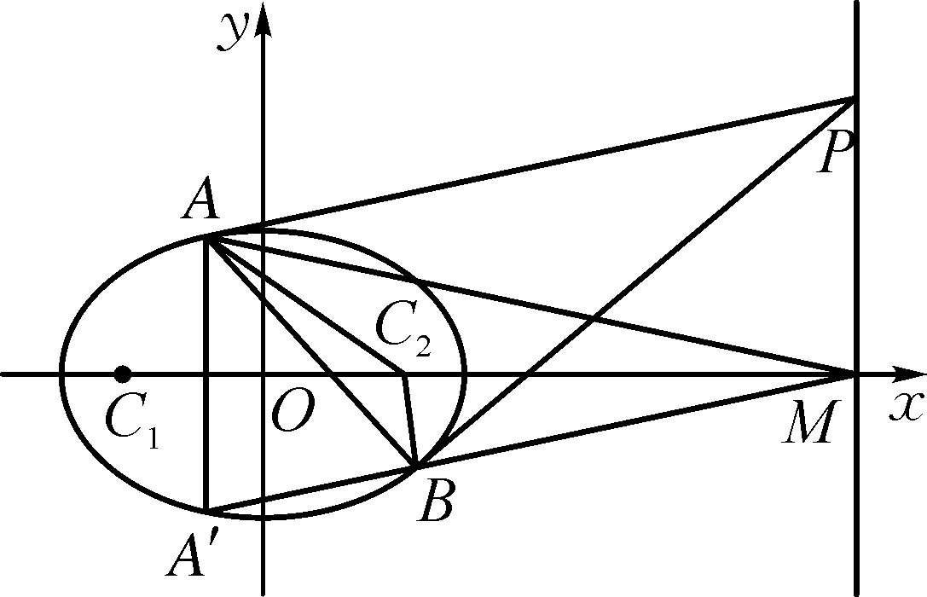

【1】 设直线方程时，需讨论斜率不存在的情形，否则会扣1分，设x＝my＋1可以避免讨论．
【2】 运用基本不等式求最值，需要写出取等条件，否则扣1分．

1. 本题求|S₁－S₂|的最大值，其中推导出M点为定点，是解题关键点，也是难点，通过引入参数m，写出直线A′B的方程，结合$\left\{\begin{matrix}y1＋y2＝－\frac{2m}{m2＋2}， \\ y1y2＝－\frac{7}{m2＋2}，\end{matrix}\right.$化简求解，对计算能力要求较高．
2. 求解直线过定点问题常用方法如下：
(1)“特殊探路，一般证明”，即先通过特殊情况确定定点，再转化为有方向、有目的的一般性证明问题；
(2)“一般推理，特殊求解”，即设出定点坐标，根据题设条件选择参数，建立一个直线系或曲线的方程，再根据参数的任意性得到一个关于定点坐标的方程组，以这个方程组的解为坐标的点，即为所求点；
(3)求证直线过定点(x₀，y₀)，常利用直线的点斜式方程y－y₀＝k(x－x₀)或截距式y＝kx＋b来证明．

